三里河南区改建工程东二区塔台、住宅楼工程

现场临水及消防用水方案

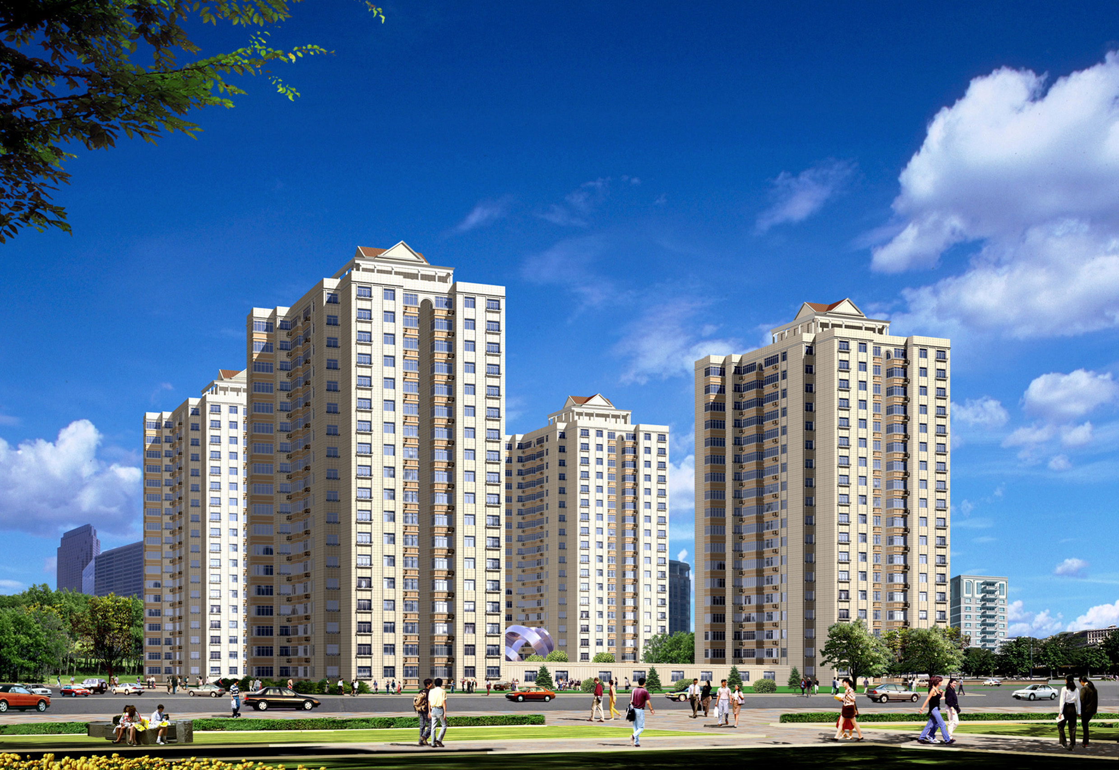


中建一局四公司三里河南区危改项目经理部

目 录

第一章、 用水概况 1
第二章、 临水设计方案 1
第三章、 节水措施 3
第四章、 临水、消防水主要材料用量表 3

用水概况
本工程总建筑面积为86096.97m²，由塔台、1#住宅、2#住宅、3#住宅、4#住宅、5#住宅六大部分组成，建筑檐高53.6m。根据本工程需要，临时用水主要包括现场施工用水、临时消防用水和现场办公区和生活用水。业主所给水源在现场北侧。

临水设计方案
- 设计原则：
- 满足现场各个需水点要求，如生产区、砼养护、办公区、生活区、现场厕所、养护室等。
- 周边环线布置。
- 供水环线主管直径为DN100。
- 满足现场消防要求。
- 施工及生活用水设计
- 周边环线水管布设
沿现场拟建建筑物（基坑）周边敷设直径DN100镀锌钢管作为环线水源，水管埋深800mm，在市政管网驳接点处设置水表井，井内设总水表和水阀。在五栋楼的施工用水点分别引出支管，并设置阀门。
- 结构施工和生产区用水布设
每栋主楼引出两个给水点，并在给水点处设置水阀，以保证施工用水。在拟建砂浆搅拌站处分别设给水点。在各主楼核芯筒附近的管道间内设DN30的临时用水立管，由加压泵送至各楼层作为主体结构和装修施工用水，在每层留施工用水接点。要注意在结构施工于该管道间内预埋钢套管。
- 办公区和生活区布设
现场办公室和原有旧楼处分别引出支管作为给水点，以满足旧楼内食堂、卫生间、开水间等用水，并在旧楼给水点处设置水表，以便于核算分包用水量。在现场公共厕所设一给水点，并在厕所外侧设洗手池，洗手池安装节水龙头。
- 消防用水布设
- 消防用水管布设
在环线水源DN100钢管上引出DN65的支管作为消防给水点，现场周边共设8个地下式消防栓，每侧各两个，并设消防栓井，以满足现场周边消防要求。消防栓井配置专用消防井盖，并设明显标志牌。在消防栓处设消防箱，并配备消防水带25m。
在环线主管上同时设DN80支管引入地下二层集水坑，作为临时消防蓄水池，再由两台加压泵送至各层作为消防用水，各主楼设一根DN80消防立管，此消防立管设在核芯筒楼梯梯井内。每层设消防火栓，消火栓规格采用栓口DN65，枪口φ19 ,25m麻质水龙带。
在1#门和南北两个加工区各配备足够的消防器材，如铁锹、消防桶、灭火器等。
现场临水平面布置图详见附图。
现场临水系统图详见附图。
- 消防泵房设计
在地下二层集水坑（临时消防蓄水池）附近设加压泵房。泵房内设两台加压泵，加压泵的技术参数：Q=5l/s、H=111mH₂O、1450r/min、电机功率25KW。
泵房内所有阀门，三通等连接件采用2.0mp_{a}耐高压型。止回阀采用防水击式。泵房内设排水槽，及时将渗漏水排至集水井内。
水泵房内水泵及管道平面布置按泵房内的实际空间参照临水系统图进行。水泵安装参照水泵厂产品样本进行。
水泵的控制为泵房现场直接手动控制，控制箱由厂家配套设置。消防泵设专用电箱。
- 管道材料及连接方式
现场周边管道均采用焊接钢管，局部需经常拆卸的管件采用丝接或法兰连接。钢管为内外镀锌管，以满足生活用水要求。
- 注意事项
所有埋深低于800mm的水管均要作保温，所有外露的水管在冬期均要作保温，以防冬期受冻。

节水措施
- 在临时用水点处均设节水龙头。
- 所有管道相接处要严密，以防漏水。
- 现场沉淀池内的进行第二次利用，用于现场洒水降尘或砼养护。
- 现场设专人负责，发现水阀和龙头处滴水，及时进行修理或更换。

临水、消防水主要材料用量表
临水、消防水主要材料用量表：
序号 | 材料名称 | 单位 | 用量 | 备注
 | φ100镀锌钢管 | m | 430 | 周边主管
 | φ50镀锌钢管 | m | 80
 | φ30镀锌钢管，施工用水立管 | m | 400 | 楼层内立管
 | φ30镀锌钢管 | m | 30 | 周边
 | φ80镀锌钢管 | m | 350 | 楼层内消防立管
 | φ30水阀 | 个 | 15
 | 消火栓（栓口DN65） | 个 | 98
 | 消防水带 | m | 1325
 | 消防桶 | 个 | 40
 | 消防铁锹 | 把 | 40
 | 消防泵(80m) | 台 | 2
 | 节水龙头 | 个 | 15
注：楼层内消防器材由分包提供。

